附件1：
报价函

江苏海兴园林绿化有限公司：
根据已收到的翻身河渔港绿化景观节点工程雕塑采购项目的询价采购文件，我单位经研究上述各项条款等有关文件后，我方同意接受上述文件的全部内容和条件。
1、我方愿意以总价人民币 元的价格按要求承担本项目询价采购文件中所有服务内容。
2、我方保证 10 日历天内完成本项目。
3、我方派出的项目负责人： ；联系电话： 。
4、一旦我方中标，服务质量符合询价采购文件及现行相关文件规定。如果违约，贵方有权中止我方中标并选择其它服务单位。
5、你方的询价采购文件和报价文件将成为约束双方的合同文件的组成部分。

投标人（法人盖章）：

法定代表人或授权委托人（签字或盖章）

日期： 年 月 日

附件2：
采购报价清单
收件单位：江苏海兴园林绿化有限公司 |  |  | 报价单位：（盖章）
项目名称：翻身河渔港绿化景观节点工程雕塑采购 |  |  | 报价人：
联系电话：0515-80850151 |  |  | 联系电话：
办公地址：盐城市滨海港经济区 |  |  | 办公地址：
序号 | 名称 | 规格参数 | 数量 | 单位 | 单价 | 小计 | 备注
1 | 鱼群雕塑A | 鱼群（304不锈钢/镜面，鱼数量68条）壁厚2毫米，详见附后施工图 | 1 | 套 |  |  | 工作内容包含安装+混凝土浇筑+预埋+挖土+余土外运+场地清理
2 | 不锈钢字体雕塑（11字） | 详见附后施工图 | 1 | 套 |  |  | 工作内容包含安装+混凝土浇筑+预埋+挖土+余土外运+场地清理
3 | H型钢雕塑1 | 详见附后施工图 | 2 | 套 |  |  | 工作内容包含安装+混凝土浇筑+预埋+挖土+余土外运+场地清理
4 | H型钢雕塑2 | 详见附后施工图 | 1 | 套 |  |  | 工作内容包含安装+混凝土浇筑+预埋+挖土+余土外运+场地清理
5 | 石笼景墙 | 详见附后施工图 | 1 | 套 |  |  | 工作内容包含安装+混凝土浇筑+预埋+挖土+余土外运+场地清理
7 | 海草水母雕塑一组 | 约5000*1500mm  详见附后施工图 | 1 | 套 |  |  | 工作内容包含安装+混凝土浇筑+预埋+挖土+余土外运+场地清理
8 | 鱼群雕塑B（每组三只鱼+海浪） | 约5000*1500mm  详见附后施工图 | 3 | 套 |  |  | 工作内容包含安装+混凝土浇筑+预埋+挖土+余土外运+场地清理
9 | 大船一增加花架 | 约4500*4200  详见附后施工图 | 1 | 套 |  |  | 工作内容包含安装+混凝土浇筑+预埋+挖土+余土外运+场地清理
10 | 大船二增加花架 | 约12000*2800*4200  详见附后施工图 | 1 | 套 |  |  | 工作内容包含安装+混凝土浇筑+预埋+挖土+余土外运+场地清理
11 | 定制木制花船 | 约4500*1200*800mm  详见附后施工图 | 3 | 套 |  |  | 工作内容包含安装+混凝土浇筑+预埋+挖土+余土外运+场地清理
12 | 定制花船内佛甲草绿雕 | 约4000mm  详见附后施工图 | 3 | 套 |  |  | 工作内容包含安装+混凝土浇筑+预埋+挖土+余土外运+场地清理
13 | 旗杆  (每套三面旗，1大2小） | 1、主柱200*200*5mm厚热镀锌方钢 大杆12米，小杆8米  2、主柱打穿船体三层直至到船底  3、副管40*60*2.5mm厚热镀锌方钢焊接  4、旗帜布正反面（采用3M灯箱专用布）  5、含定制、运输、安装、装饰等一切工序  6、具体要求详见施工图，满足甲方要求 | 2 | 套
14 | 人工墙体绘画 | 约60米*1.4米*2面  详见附后施工图 | 150 | 平方
合计（元）：
大写（人民币）：
说明：1.以上价格含9%增值税；
2.材料进场时需提供合格证、供货清单等；
3.报价包含雕塑深化设计费、材料费、雕塑制作费、运输安装、保修及后续服务费用、人工费、二次运输费、机械费、水电费、管理费、安全文明施工管理费、措施费、规费、税金、专家评审费以及为完成本采购公告内容所产生的一切费用等。

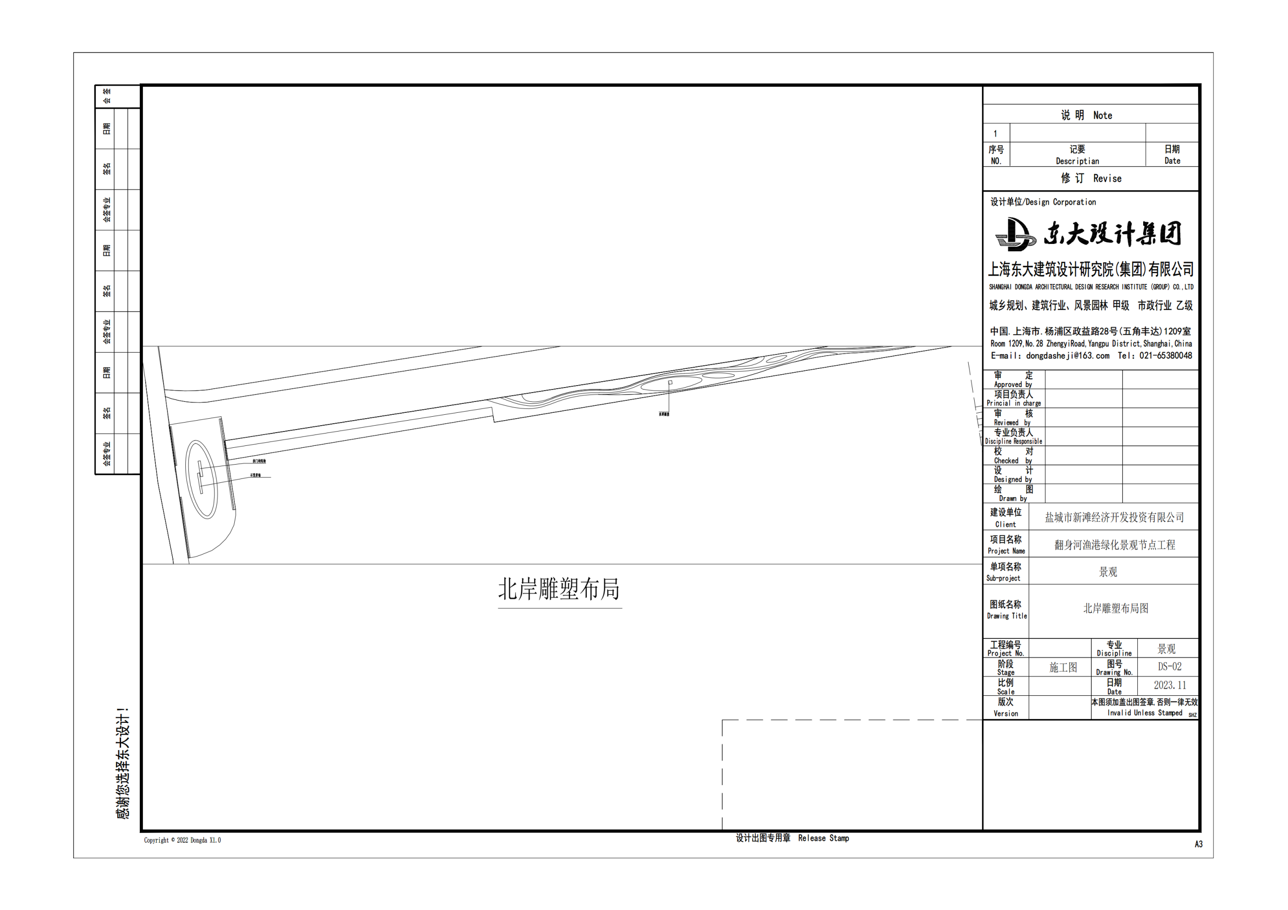
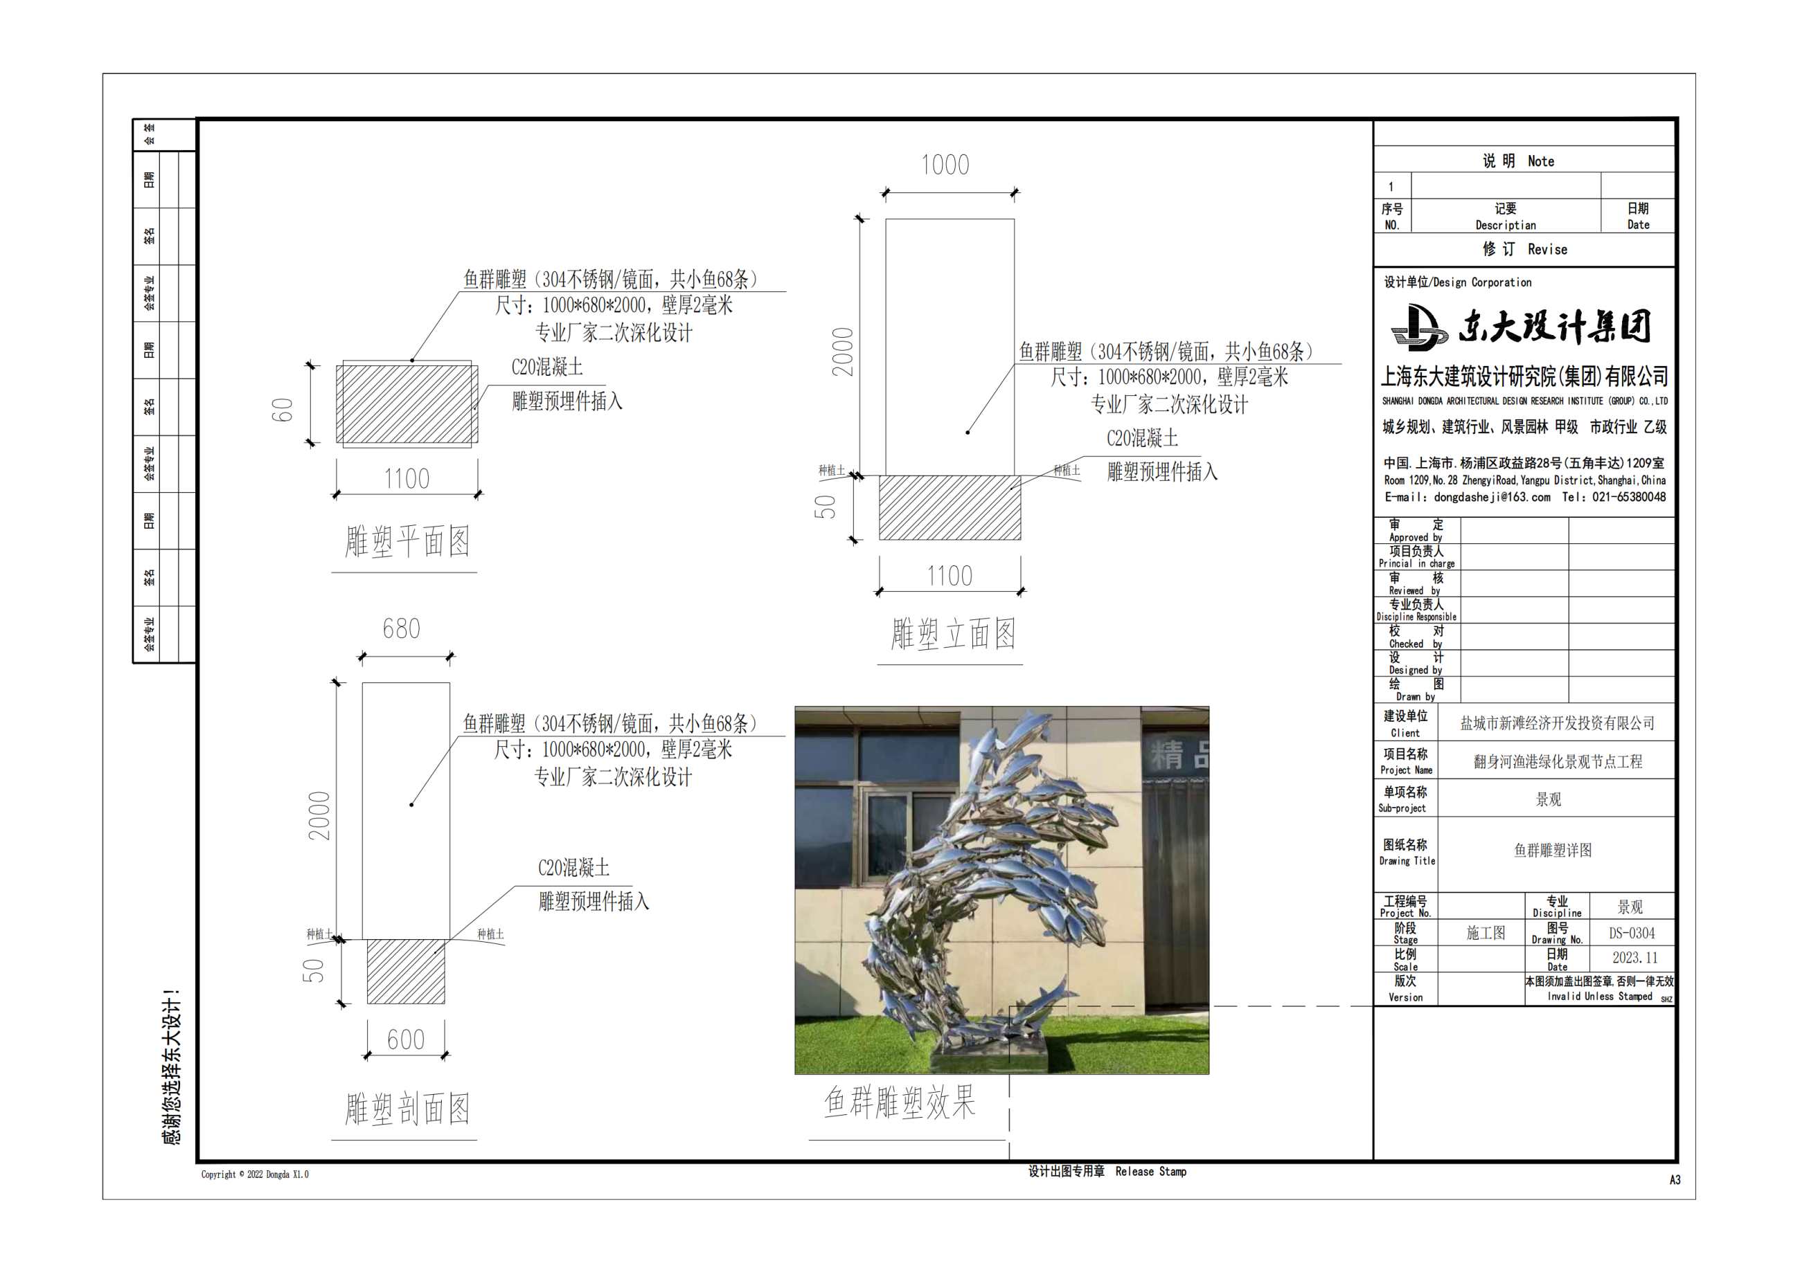
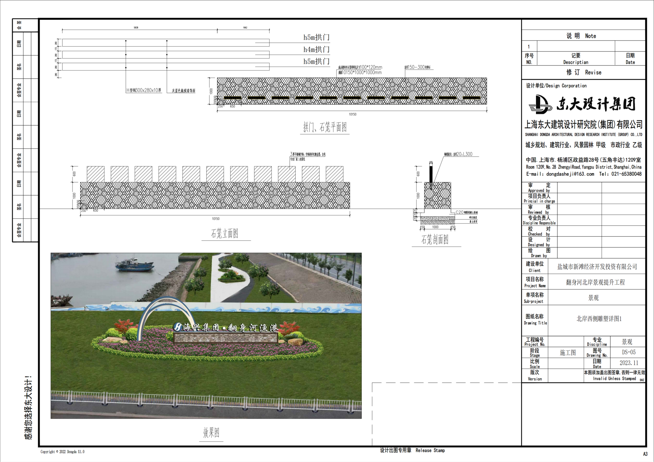
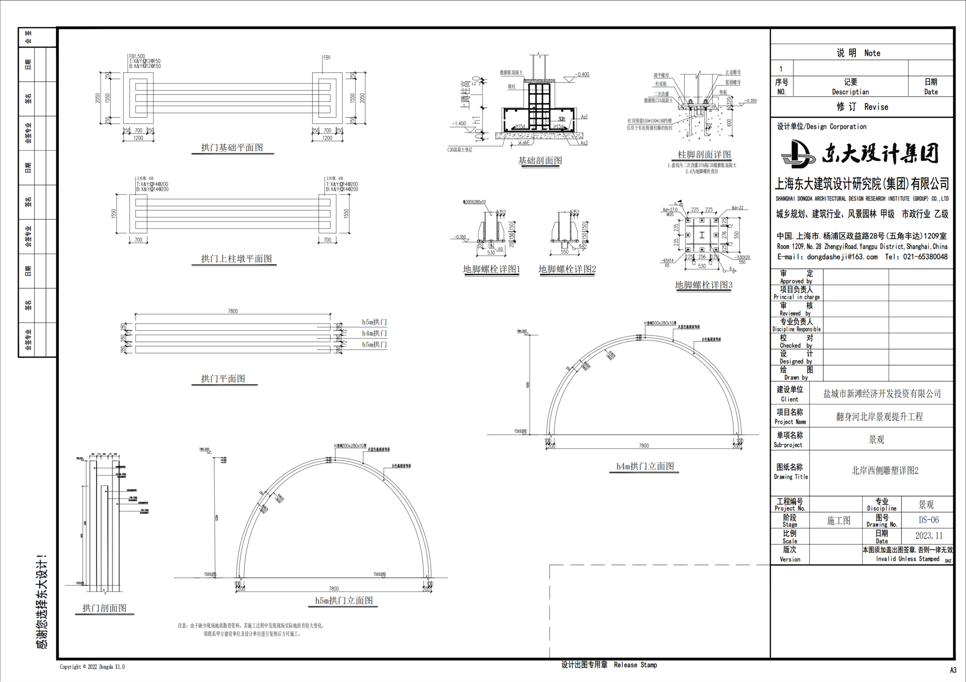
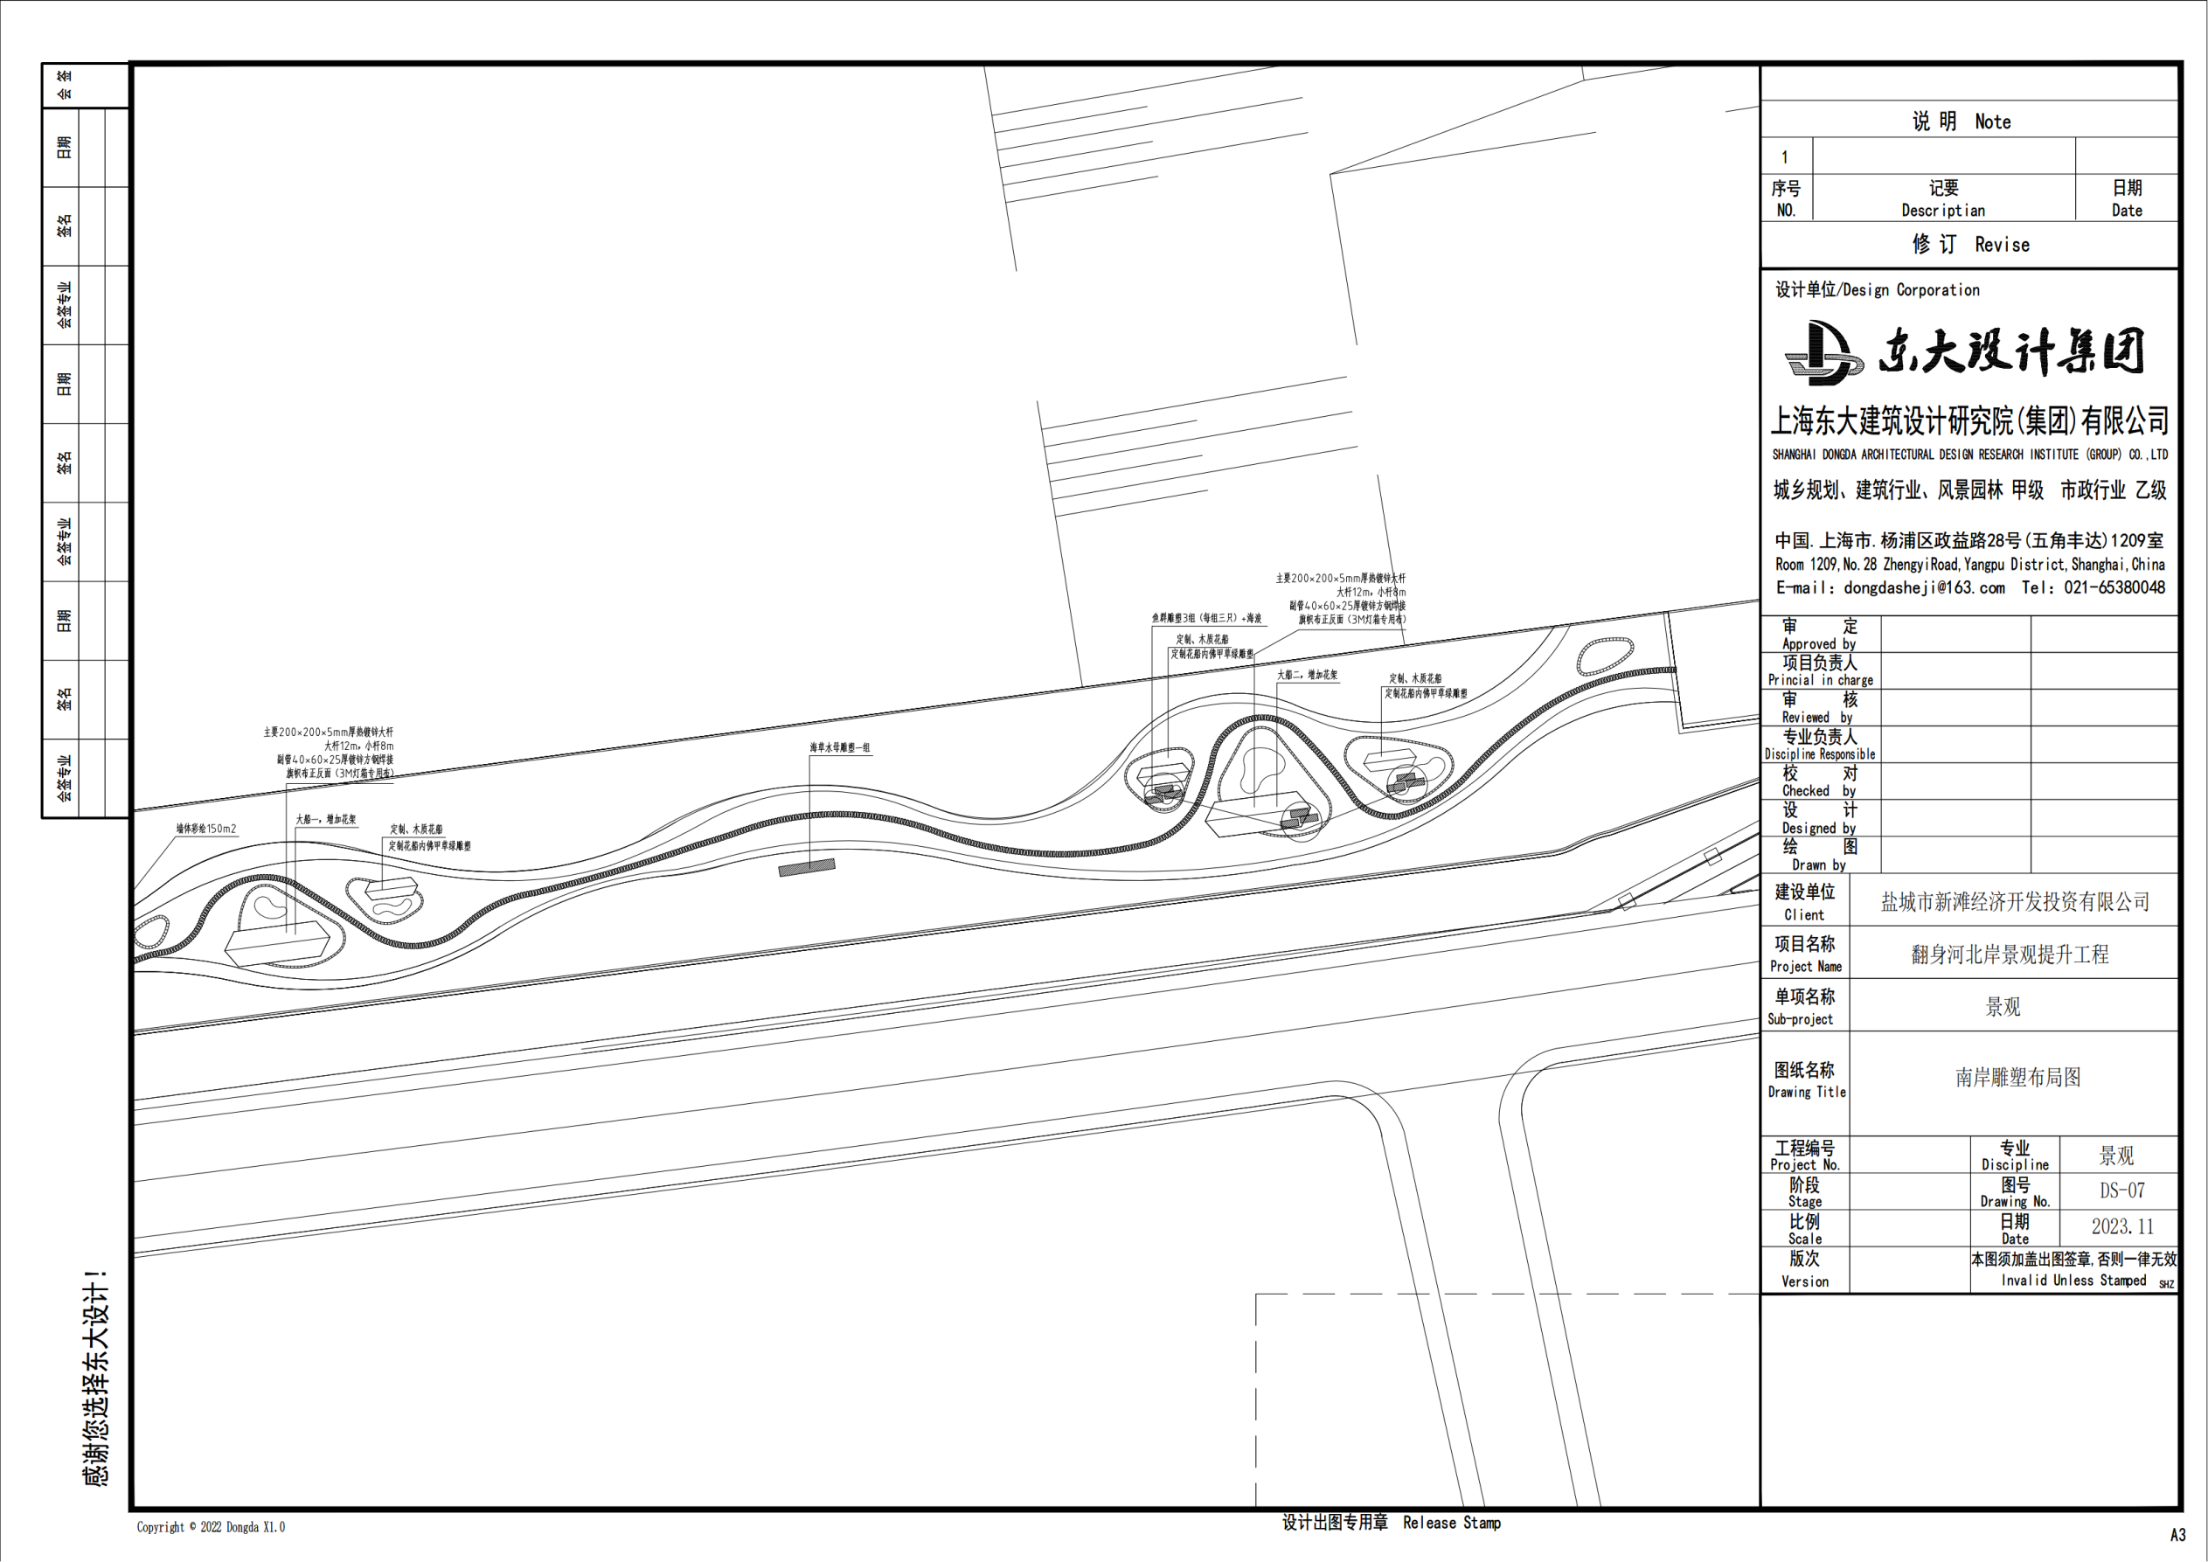
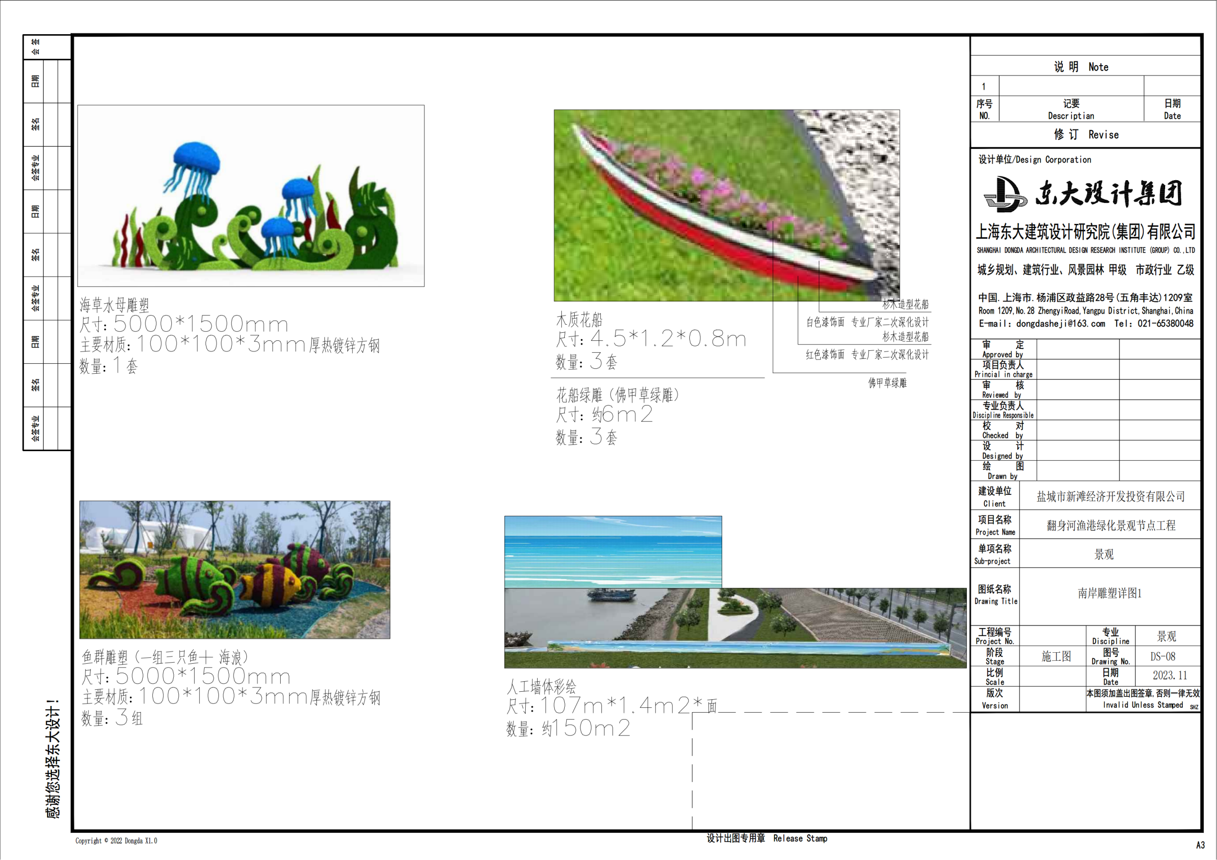
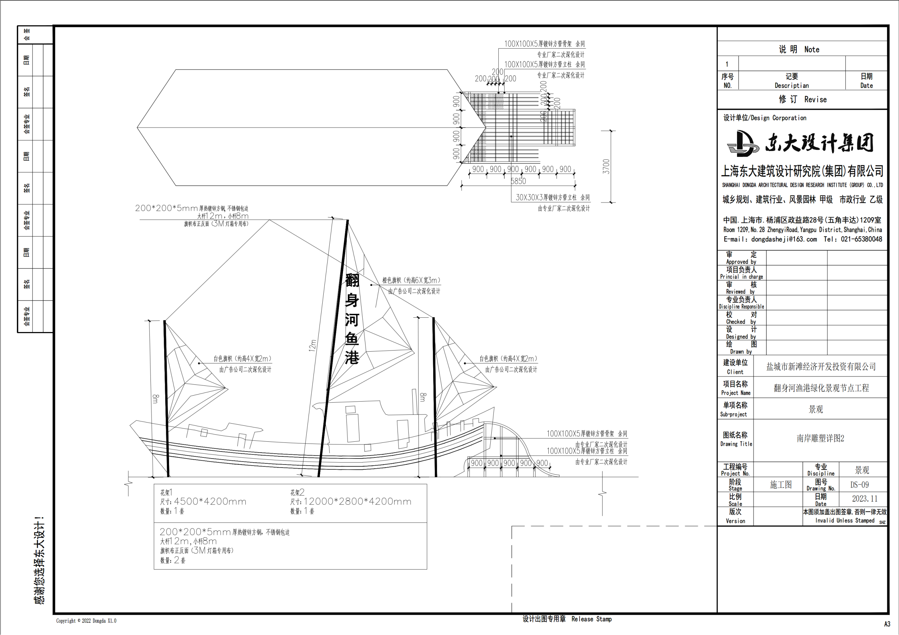
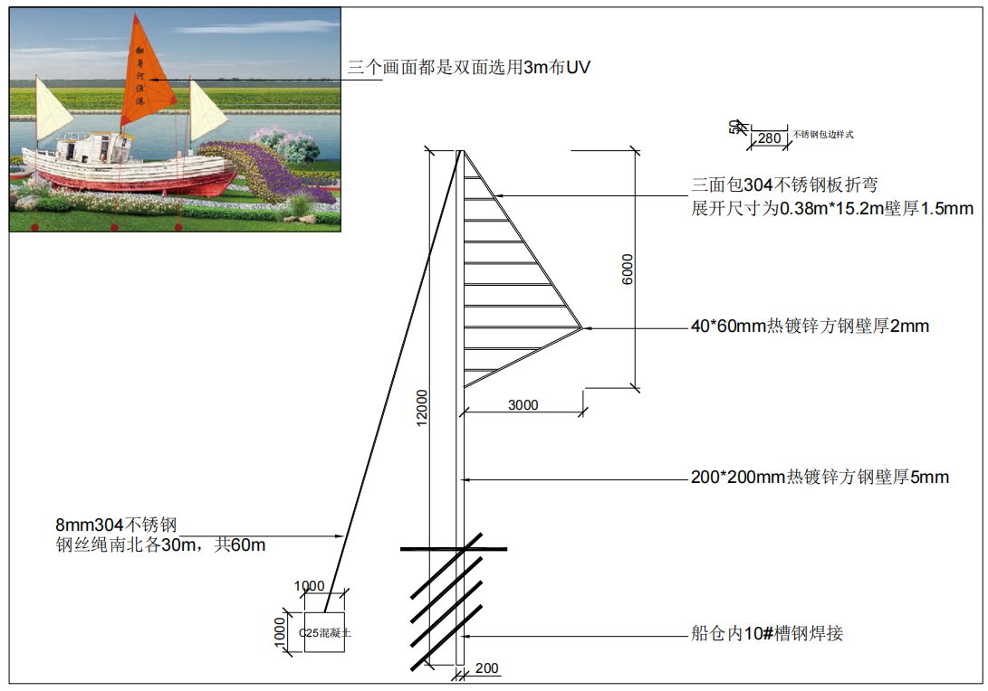
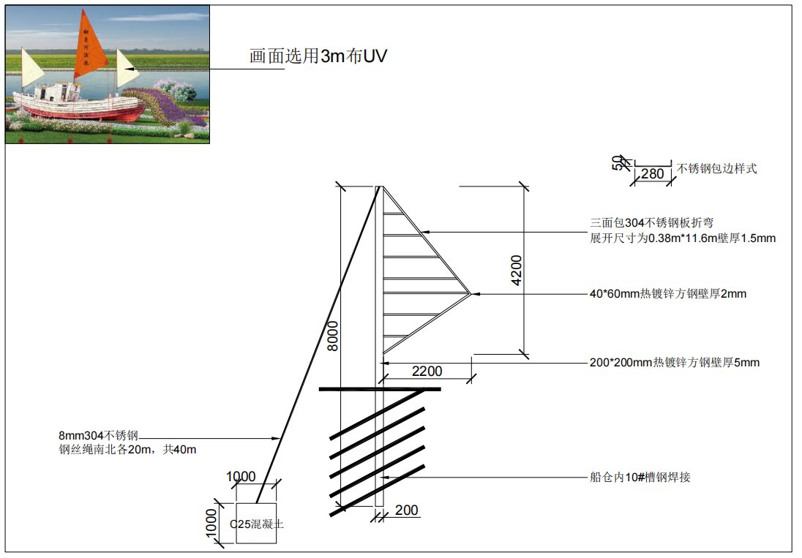

附件3：
授权委托书

江苏海兴园林绿化有限公司：
系中华人民共和国合法企业，住所 ，特授权 代表我公司全权办理对翻身河渔港绿化景观节点工程雕塑采购项目的报价，参与开启报价、签约等具体工作，并签署全部有关的文件、协议及合同。
我公司对被授权人的签名负全部责任。
在撤销授权的书面通知以前，本授权书一直有效。被授权人签署的所有文件（在授权书有效期内签署的）不因授权的撤消而失败。
法定代表人身份证复印件

投标单位（盖章）：

法定代表人（签字或盖章）：

委托代理人（签字或盖章）：

委托代理人身份证复印件
二〇二三年 月 日
附件4：
承诺书
本人 系 （单位），身份证号码： ；我司已详细阅读翻身河渔港绿化景观节点工程雕塑采购项目询价文件，现就参加本项目询价有关事项郑重承诺如下:
一、参与本项目询价活动系本公司自愿行为；
二、遵守国家、江苏省、盐城市有关询价采购的法律、规章及规范性文件；
三、询价文件内容及资料无弄虚作假，且无低于成本的恶意报价行为；
四、保证没有组织、参与围标、串标行为；
五、不与采购人或者评标委员会成员私下联络和串通以牟取中标，不以他人名义投标或者以其他方式弄虚作假骗取合作资格;不在开标后进行虚假、恶意质疑和投诉；
六、若供货商取得合作资格，将按照询价文件规定及时与采购人签订合同，严格履行合同条款内容；
七、如因供货商个人原因停止服务同时无人工机械材料进场的，暂停参与海兴集团及各子公司项目资格12个月，同时扣除履约保证金；如因供货商个人原因停止服务同时已有人工机械材料进场的，验收合格的部分，处罚措施为扣除已发生费用总价款的40%；验收不合格的部分，采购方有权不计付工程款。最后承诺在机械服务过程中自行承担一切安全事件，与江苏海兴园林绿化有限公司无关。
八、如有违反本承诺书内容的行为，愿意承担由此产生的法律责任及后果。
投标单位(盖章):
法定代表人(签字):
年 月 日
附件5：
营业执照

附件6：
业绩证明
附件7：（投标时无需填写）
履约担保
致：江苏海兴园林绿化有限公司
鉴于江苏海兴园林绿化有限公司（以下简称“招标人”）接受XX公司 (以下简称“中标人”)于2023年 月 日参加翻身河渔港绿化景观节点工程雕塑采购项目的投标。我方愿意无条件地、不可撤销地就招标人履行与你方订立的合同，向你方提供担保。
1.担保金额人民币（大写） （¥ ）。
2.担保有效期自招标人与中标人签订的合同生效之日起，与合同工期同步，如实际工期超过合同工期，则相应延长担保有效期覆盖实际工期。
3.在本担保有效期内，因承包人违反合同约定的义务给你方造成经济损失时，我方在收到你方以书面形式提出的在担保金额内的赔偿要求后，在7天内无条件支付。

担保人： （盖单位章）
法定代表人或其委托代理人： （签字）
地址：
邮政编码：
电话：
传真：
年 月 日

附件8：（投标时无需填写）
专业分包合同协议书
甲方（甲方）： 江苏海兴园林绿化有限公司
乙方（乙方）：
工程名称：翻身河渔港绿化景观节点工程雕塑采购项目
工程地址：滨海县滨海港经济区翻身河渔港
根据我国《民法典》和有关规定，甲乙双方经平等协商，就乙方承接甲方翻身河渔港绿化景观节点工程雕塑采购专业分包事宜达成如下协议：
一、项目概况
1、工程名称：翻身河渔港绿化景观节点工程雕塑采购。
2、工程地点：滨海县滨海港经济区翻身河渔港。
3、项目规模及分包范围：翻身河渔港绿化景观节点工程雕塑采购内容为翻身河渔港泄洪区鱼群造型雕塑、艺术字雕塑、造型拱门、石笼景墙等雕塑采购及安装。技术参数及材质要求详见附件。
4、质量标准：满足甲方要求、相关主管部门要求等。
5、验收方式：雕塑质量符合采购人审定的设计图纸要求及国家验收标准。
6、项目清单：
序号 | 名称 | 规格参数 | 数量 | 单位 | 单价 | 小计 | 备注
1 | 鱼群雕塑A | 鱼群（304不锈钢/镜面，鱼数量68条）壁厚2毫米，详见施工图 | 1 | 套 |  |  | 工作内容包含安装+混凝土浇筑+预埋+挖土+余土外运+场地清理
2 | 不锈钢字体雕塑（11字） | 详见施工图 | 1 | 套 |  |  | 工作内容包含安装+混凝土浇筑+预埋+挖土+余土外运+场地清理
3 | H型钢雕塑1 | 详见施工图 | 2 | 套 |  |  | 工作内容包含安装+混凝土浇筑+预埋+挖土+余土外运+场地清理
4 | H型钢雕塑2 | 详见施工图 | 1 | 套 |  |  | 工作内容包含安装+混凝土浇筑+预埋+挖土+余土外运+场地清理
5 | 石笼景墙 | 详见施工图 | 1 | 套 |  |  | 工作内容包含安装+混凝土浇筑+预埋+挖土+余土外运+场地清理
7 | 海草水母雕塑一组 | 约5000*1500mm  详见施工图 | 1 | 套 |  |  | 工作内容包含安装+混凝土浇筑+预埋+挖土+余土外运+场地清理
8 | 鱼群雕塑B（每组三只鱼+海浪） | 约5000*1500mm  详见施工图 | 3 | 套 |  |  | 工作内容包含安装+混凝土浇筑+预埋+挖土+余土外运+场地清理
9 | 大船一 增加花架 | 约4500*4200  详见施工图 | 1 | 套 |  |  | 工作内容包含安装+混凝土浇筑+预埋+挖土+余土外运+场地清理
10 | 大船二 增加花架 | 约12000*2800*4200  详见施工图 | 1 | 套 |  |  | 工作内容包含安装+混凝土浇筑+预埋+挖土+余土外运+场地清理
11 | 定制 木制花船 | 约4500*1200*800mm  详见施工图 | 3 | 套 |  |  | 工作内容包含安装+混凝土浇筑+预埋+挖土+余土外运+场地清理
12 | 定制 花船内佛甲草绿雕 | 约4000mm  详见施工图 | 3 | 套 |  |  | 工作内容包含安装+混凝土浇筑+预埋+挖土+余土外运+场地清理
13 | 旗杆  (每套三面旗，1大2小） | 1、主柱200*200*5mm厚热镀锌方钢 大杆12米，小杆8米；  2、主柱打穿船体三层直至到船底；  3、副管40*60*2.5mm厚热镀锌方钢焊接；  4、旗帜布正反面（采用3M灯箱专用布）；  5、含定制、运输、安装、装饰等一切工序；  6、具体要求详见施工图，满足甲方要求。 | 2 | 套
14 | 人工墙体绘画 | 约60米*1.4米*2面  详见施工图 | 150 | 平方
合计（元）：
大写（人民币）：
说明：1、以上价格含9%增值税；如不能提供(货物税率为9%)的增值税专用发票,项目结算付款时将按照 :中标金额/(1+9%)*(1+提供的发票的对应税率)进行调整结算总价。
- 材料进场时需提供合格证、供货清单等；
- 总价包含雕塑深化设计费、材料费、雕塑制作费、运输安装、保修及后续服务费用、人工费、二次运输费、机械费、水电费、管理费、安全文明施工管理费、措施费、规费、税金、专家评审费以及为完成本采购公告内容所产生的一切费用等。
二、合同工期
1、计划开工日期：2023年12月11日。
2、计划工期：10天。
3、工期总日历天数与根据前述计划开竣工日期计算的工期天数不一致的，以工期总日历天数为准。
三、合同金额及价格形式
1.本合同金额为（大写）： （ 元）人民币。
2.本项目为固定单价合同，报价应包括深化设计费、货物价格、运杂费（含保险费）、包装费、安装费、安装调试水电费、各种检测费、安装调试费、验收前保管、调试、验收合格及之前所有含税费用、验收费、各种税费、交付使用前管理费，以及伴随服务/售后服务费等为完成工程所涉及到的一切相关费用，供应商不得以任何理由进行调整。供应商应充分考虑实施期间各类市场风险和国家政策性调整风险和采购人对工期、质量等要求，结算时不因国家及省、市政策性文件和市场价格的变化而调整报价。
四、工作要求
1、乙方承包的专业工程由甲方根据工作需要进行安排和调整。乙方必须按照甲方的工程要求，安排具有工作经验的工人尽职尽责做好工作。
2、乙方应严格管理工人，督促其遵守国家各项法律规定，遵守甲方的工作规范、操作规程等各项规章制度，听从甲方现场项目经理的指挥，服从工作分配。如有违章违纪，甲方有权要求乙方更换现场的工人。
3、乙方员工需爱护甲方财物，保守甲方秘密，维护甲方利益，服从甲方的现场管理。
4、乙方负责乙方安排至甲方施工现场人员的管理（包括考勤管理），乙方工人在施工中因违章作业、违反劳动纪律、违反甲方工地管理、发生人身伤亡事故等，由乙方自行负责。对于因乙方原因给甲方造成的经济损失，甲方有权要求乙方赔偿。
5、乙方所有进场的机械设备及操作人员必须具备相应的合法有效资质，必须有国家强制规定的各种合格证明。
五、付款方式
1、项目验收合格后3个月后付审核价的80%（国家法定节假日顺延），项目验收合格后1年付审核价的10%，余款待2年质保期结束后一次性付清，但扣款、罚款等除外，且合同中约定的质量保修责任及发生的相关费用由乙方承担。
2、签订合同前双方约定开票方式，付款前提供符合发包人要求的增值税发票(税率为9%)，以上付款均不计任何利息和相关费用。如不能提供(税率为9%)的增值税专用发票,项目结算付款时将按照 :中标金额/(1+9%)*(1+提供的发票的对应税率)进行调整结算总价。
六、工程款结算
1、乙方不得克扣乙方安排至现场的工人工资，以保证乙方工人工作积极性和合法权益。
2、乙方在提供工程费用票据时，必须提供增值税专用发票。
3、乙方开户银行及帐号：
开户单位（人）名称：
开 户 银 行：
帐 号：
七、责任与义务
1、乙方需按甲方要求的规定时间组织人员、机械、材料进场施工，未按规定时间进场的，每延迟1天向甲方承担2000元/天的违约金，违约金从履约保证金或工程款中扣除。乙方所有务工人员不得超过60周岁,进场人员必须购买团体意外伤害险。
2、乙方必须按甲方审核认可的施工图纸要求进行施工，除甲方要求变更外，乙方未按上述要求施工，甲方将对乙方处以中标单价3倍的违约金；如甲方需要调整工程内容时，乙方在接到通知后，必须按甲方的要求进行施工，且不得有任何理由拖延工期，确保按期完工；乙方确保竣工验收必须一次性验收合格，如乙方未按设计图纸及甲方要求进行施工的，导致竣工验收不合格，乙方必须无条件返工至合格，且每处按2000元违约金，违约金从工程款中扣除。
3、若发生工序、检验批等验收不符合质量目标要求的，每发生一次向甲方承担每次5000元的违约金，违约金从工程款中扣除。若发生分项工程验收不符合质量目标要求的，每发生向甲方承担每次2000元的违约金，违约金从工程款中扣除。另外乙方在执行上述要求的同时，并不免除在限期内整改到位、继续履行其他合同条款的义务，由此发生的所有费用均由乙方承担，工期、造价不给予补偿。
4、若未按照甲方要求及时整改到位的，甲方有权委托第三方代为实施，所发生的费用由乙方承担。拒不整改的甲方有权解除施工合同，已完成且经验收合格的工作量按照60%结算，已完成但经验收不合格的工程量，甲方有权不计付工程款且委托第三方代为整改，整改发生的费用从工程款中扣除。
5、本工程所有施工建筑垃圾均应由乙方全部清运出施工现场，并自行弃置，费用已包含在合同价中。
八、履约保证金
1.履约保证金将作为乙方按时履行本合同义务的凭据，乙方履约保证金为中标价的5%，在合同签订前缴纳。
2.履约保证金待本合同范围内全部工程完成并验收合格后3个月内全部退清（甲方考核扣款除外，不计利息）。以现金形式缴纳的履约保证金，退还至投标人的法人基本存款账户；以保函或保险公司保险单形式缴纳的履约保证金按相关协议执行，无需办理退款手续。
3.甲方接收乙方从基本账户缴纳的现金（开户银行：中国农业银行股份有限公司盐城环城支行；银行账户：10427901040128880）或银行保函中任何一种形式的履约保证金。具体形式由投标人自主选择。
4.本工程接受中标人提供的从基本账户缴纳的担保机构保函、保险机构保单等非现金交易担保方式。
5.如乙方未能按时履行本合同义务，甲方有权在相应退还阶段扣除相应保证金。
九、相关说明及要求
1、质保期：质量保证期不低于2年，自验收合格之日起计算，质保期内乙方免费上门质保。
2、乙方需积极主动地配合甲方进行安装完毕后验收，确保通过检测和验收，若出现检测不合格或验收不合格的情况，乙方需要重新返工直至检测通过并且验收合格，由此导致的返工费等相关其他费用，由乙方自行承担，并且甲方有权从货款中扣除。
（1）乙方负责保管、看护进场的货物及附配件；
（2）乙方负责货物、安装货物（工具）等提供适当的保护、包装或覆盖等处理，以免受损；
（3）乙方安装调试人员对邻近物品等造成损坏，应由乙方负责修复及承担一切费用；
（4）无论安装期间或保修过程中，乙方负责及时清理垃圾；
（5）乙方承担安装期间安装场所的安全以及货物和安装人员的安全责任；
（6）供货、安装时间要求：合同签订后10天内完成（除不可抗力、非乙方原因）全部供货及安装完毕。若因乙方原因导致货物不能按要求安装使用，甲方有权追究其责任。乙方可先到项目地点充分了解地理位置、情况、道路、储存空间、装卸限制及施工配合等任何其他足以影响投标报价的情况，任何因忽视或误解项目现场而导致的索赔或工期延长申请将不被批准。
3、本项目由各乙方自行进行现场勘查，交通工具自配。请务必对项目现场和周围环境进行仔细认真查勘，在随后的采购中，对现场资料和数据所作出的推论、解释和结论及由此造成的后果由乙方负责。
4、乙方必须服从现场管理。乙方所有务工人员不得超过60周岁,进场人员必须购买团体意外伤害险。
5、货物由乙方运至甲方指定地点，验收交货前存放及保管概由乙方负责。产品材料的包装均应有良好的防湿、防锈、防潮、防雨、防腐及防碰撞的措施。凡由于包装不良造成的损失和由此产生的费用均由乙方承担。
6、乙方须按照甲方需求，免费配送安装至甲方指定地点，并免费提供安装服务。
7、乙方在接到甲方通知后，需根据甲方要求及现场具体情况，拟定产品进场方案报甲方，征得甲方同意后方可安排产品进场。
8、乙方应自行办理为执行本招标文件规定义务而投入的机具产品，运输工具的财产保险和工人意外伤害保险及第三者责任险，货物运输险，包装物的保险及其他相关险种，保险费由乙方承担并支付，并包含在报价单中的货物综合报价之中，甲方将不再单独支付。
- 乙方免费对甲方技术人员进行保养等方面的培训，并且提供免费的技术咨询服务。
十、协议的解除与终止
1、因乙方工人违背工地工作纪律和管理规定的，或者违背本协议中约定的义务的，甲方可随时与乙方解除本协议，不需按上款规定提前通知乙方。
2、本协议到期或过期，如双方未续签，自行终止本协议，不需提前通知。
3、甲乙双方无论因何原因解除或终止本协议，乙方均应立即办理工作交接、归还甲方财、物等手续后方能离开，否则，甲方不予结算乙方工程款，并有权向乙方追偿。
十一、其他
1、乙方工人的人事档案和劳动法律关系由乙方管理，甲方不负责处理与乙方工人有关的任何事宜。
2、因甲乙双方之间建立的关系是临时性工程承包合同关系，因此甲方不承担乙方员工任何社会保险缴纳义务。乙方必须为乙方人员购买商业意外保险。
3、因履行本协议发生争议且协商不成的，由工程所在地法院处理。
4、本协议书一式肆份，甲方叁份，乙方壹份，自双方签字盖章之日起生效。

甲方（签章）： 乙方（签章）：

负责人： 负责人：

签订日期： 年 月 日
安全协议书
为贯彻“安全第一，预防为主，综合治理”的安全生产方针和“谁用工谁负责”的安全生产原则，认真执行安全生产的政策法规，强化安全意识，加强防范措施，完善作业管理，实现机械设备施工期间的安全生产无事故,确保翻身河渔港绿化景观节点工程雕塑采购项目安全施工，经双方协商一致，达成如下协议：
甲方：江苏海兴园林绿化有限公司（以下简称甲方）
乙方： （以下简称乙方）
第一条 甲方的责任
1.认真贯彻国家、省、市的安全生产方针、政策、法规及集团公司的安全生产工作指示精神。
2.加强项目现场施工期间安全生产监督，负责项目作业期间的安全喊话，及时制止、纠正不安全行为。
3.对乙方提出的安全生产方面的问题，甲方应及时答复或按时处理、解决。
第二条 乙方的责任
1.乙方必须服从甲方的调配，进入甲方项目作业区域内的人工、机械设备必须服从甲方安全指挥和管理监督，遵守甲方的安全规章制度，并接受甲方提供的安全法规知识、安全规章制度、安全操作规程等的教育。
2.乙方全面负责项目现场机械设备的安全，甲方不承担任何责任。同时，乙方要督促操作人员不得违章作业，否则后果由乙方自负。
3.乙方进场后，遵守甲方各项规章制度，必须服从甲方和监理单位对施工场地总平面的规划，服从甲方和监理单位的统一调度和指挥。乙方所有进场的机械设备及操作人员必须具备相应的合法有效资质，必须有国家强制规定的各种合格证明，在确保机械能够安全作业的情况下方可实施。
4.乙方必须遵守江苏省建设厅及盐城市建设主管部门颁布的《建设工程施工安全管理规定》和《建设工程文明施工管理规定》。
5.本工程必须确保安全（施工场地内及施工运输过程中），乙方自行承担工程施工过程中的工程质量、任何状况下的安全责任。非甲方原因，发生的一切问题和责任与甲方无关，相关一切费用或民事、刑事责任均由乙方自理。乙方应按有关规定采取严格的安全防护措施，确保工程施工安全管理到位，并接受甲方及相关部门不定时的安全监督和检查，后者的安全监督和检查确保不影响工程施工为前提，对于甲方及相关部门在监督和检查过程中发现安全隐患，乙方必须在限期内进行整改，由于整改造成工期延误的责任由乙方承担。甲方及相关部门对于本项目的监督和检查不能免除乙方对于项目建设期间可能发生的安全事故的责任承担，施工期间发生重大伤亡事故时，乙方应按有关规定立即上报有关部门并通知甲方，同时按相关规定处理。
若乙方不能及时处理所发生的问题和责任，并且影响到工程进度时，甲方有权处理相关事务，所发生的费用在支付工程款时扣除。若发生安全事故，由乙方自行负责处理并承担一切责任，并同时向甲方承担中标价的3%违约金。
6.施工过程中如遇地下管线、障碍物、原预埋管线、电线、电缆等破坏修复费用、施工过程中及保修期内未及时修复而发生的一切安全责任，均由乙方自行承担。
7.乙方应保障施工现场过往车辆及行人的安全，对安全生产负全责。
8.乙方在组织施工时需及时清运施工废弃物，材料堆放整齐有序，保持施工场地整洁、交通畅顺。服从甲方及相关主管部门的管理要求，主动协调、解决问题，若在施工期间出现因场地脏乱、交通不顺等违反文明施工管理规定的情况，所发生的一切费用均由乙方承担，同时还须接受甲方每次1000元的违约金。被盐城市大气污染防治办公室或滨海县级环境治理部门通报的处以10000元每次的违约金。
本协议书一式肆份，甲方叁份，乙方壹份，自双方签字盖章之日起生效。
甲方(盖章)： 乙方(盖章)：

经办人： 经办人：

签订日期： 年 月 日

